Ну вот ,пока мясо томится в духовке,мы займемся приготовлением еще одного блюда ,без которого не проходит ни одно казахское застолье...Это Баурсаки
Немного странное название для русского уха
...а всем жителям Казахстана оно вполне привычно...
Баурсаки есть разные -и сладкие и соленые ,делают их из разного теста,подают их и к чаю и к мясным блюдам,форма у них может быть самая разнообразная-квадратная ,ромбовидная или в форме шарика....
суть баурсака от этого не меняется -это кусочки теста жаренные в кипящем масле ...(хохлы сейчас дружно закричат что это ихние пампушки...но нет -для нас Азиатов это Баурсаки....)
Ладно,что то я отвлекся ....
Нам понадобятся следующие продукты
-Молоко (2 больших стакана)
— Мука (1 кг)
— Яйцо (1штука )
— Дрожжи (1 пакетик на 11 гр=1 столовая ложка )
— Маргарин ( 50 гр)
— Соль,сахар,подсолнечное масло

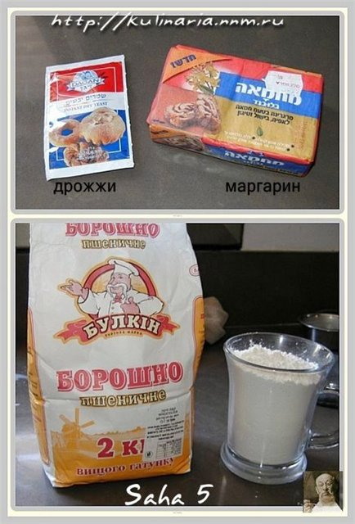
ну что поехали ?
Делаем дрожжевое тесто
Отрезаем 50 гр маргарина и распускаем его в микроволновке

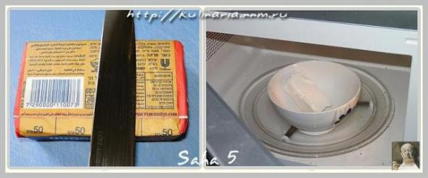
-Наливаем в кастрюлю 2 стакана молока ,ставим его на газ и чуть разогреваем -молоко должно быть теплое а не горячее !!!!!
-Засыпаем пакетик дрожжей в молоко и тщательно размешиваем
-Вбиваем туда одно яйцо
-Вливаем жидкий маргарин
-Добавляем 1 столовую ложку сахара и пол чайной ложки соли
-Чуток подсолнечного масла
-И начинаем просеивать через сито муку ,для начала один стакан-постоянно размешиваем что бы не было кусочков...даем постоять минут 10,пока не начнется процесс брожения.после этого начинаем месить тесто добавляя через сито муку ,до тех пор ,пока тесто не дойдет до нужной вам консистенции (более точно я описать не могу-это надо чувствовать ,короче у меня ушло около килограмма муки)

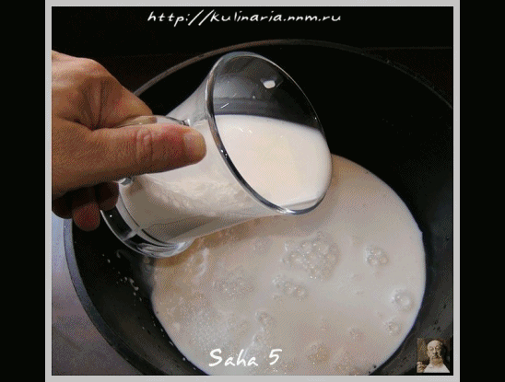
После того как тесто дошло до кондиции ,надо закрыть кастрюлю крышкой накрыть полотенцем и отставить в теплое место часа на 2-оно должно подняться ,почти вдвое

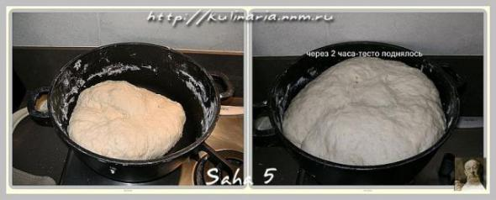
После этого еще раз хорошо Вымешиваем тесто и можно приступать к производству Баурсаков:)
вариант первый — раскатываем тесто в Толстый блин и режем его на ромбики,бросаем ромбики в кипящее масло ,причем баурсачины должны купаться в масле ,постоянно их помешиваем -даем им обжарится со всех сторон и как только они приобрели золотистый цвет -вытаскиваем их из масла ,и выкладываем или на салфетку или в дуршлаг -чтобы убрать лишний жир

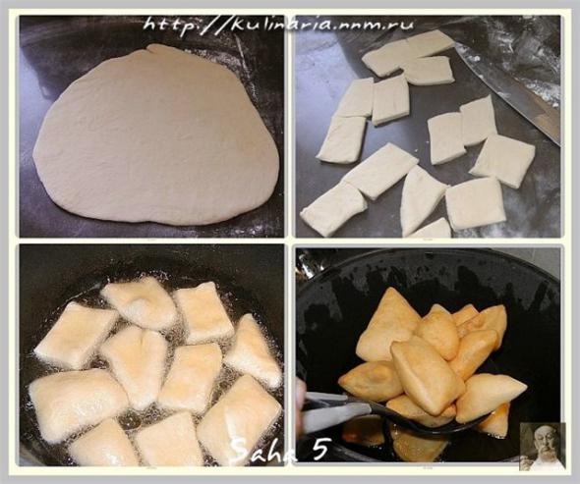
Вариант второй -катаем из теста небольшие шарики -выкладываем их на противень ,даем постоять мин 30 -что бы они чуть поднялись ...и опять повторяем процедуру обжарки

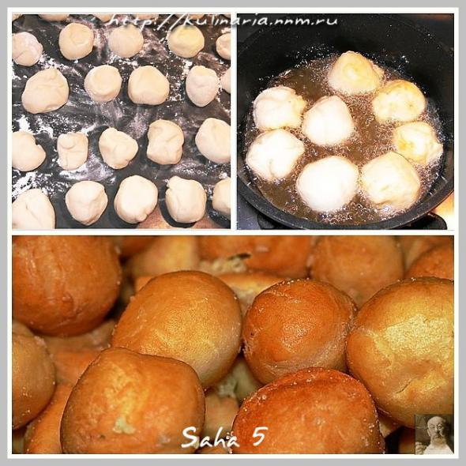
после того ,ка вы наготовили нужное вам количество баурсаков -выдавливаете на них пару долек чеснока и если надо -досаливаете по вкусу . И можно уже употреблять....Баурсаки имеют свойство -мгновенно исчезать со стола ....так что стойте на страже и отгоняйте воришек ...

